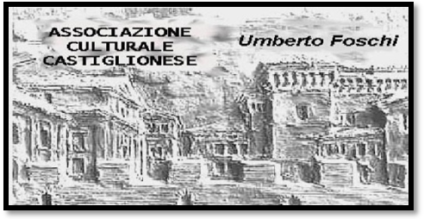**Associazione Culturale Castiglionese “Umberto Foschi”**

**Via Zattoni 2/A**

**48125 Castiglione di Ravenna**

**Tel 338 8408746 info@associazioneculturaleumbertofoschi.it**

**“IN CORSO D’OPERA”**

**_______________________________________________________________________________________**

**MERCOLEDI’ 11 NOVEMBRE 2015 ORE 20:00**

**LA SONNAMBULA (1831) Bellini**

Interpreti :Eglise Gutierrez. Simone Alaimo. Antonino Siragusa.

Orchestra e Coro: Teatro Lirico di Cagliari (2010)

Direttore: **Maurizio Benini** Regia: Hugo De Ana

_________________________________________________________________________________

**MERCOLEDI’ 25NOVEMBRE 2015 ORE 20:00**

**I PURITANI (1835) Bellini**

Interpreti: Anna Netrebko, Franco Vassallo, John Relya, Eric Cutler

Orchestra e Coro Metropolitan New York (2007)

Direttore: Patrick Summers _______________________________________________________________________________________

Per permettere una migliore comprensione dello svolgimento degli avvenimenti le opere sono sottotitolate, e prima della proiezione verranno fornite alcune notizie storiche e la trama.

AL TERMINE DELLA SERATA PICCOLO RINFRESCO OFFERTO DALL’ASSOCIAZIONE

INGRESSO LIBERO E APERTO A TUTTI. SI RINGRAZIA:

